Der Memory-Wahrscheinlichkeitsbaum

Ein Unterrichtsentwurf aus der Reihe Probably Fun – Games to teach Statistics
von Dr. Kristian Rother (www.academis.eu/probably_fun/)
Nutzbar unter den Bedingungen der Creative Commons Attribution Share-Alike License 4.0
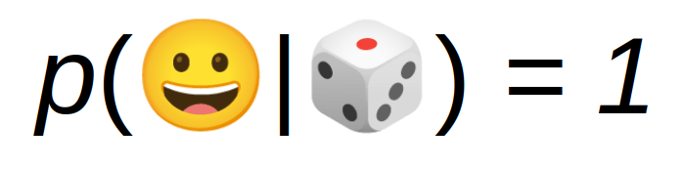

Unterrichtsziel
Die Teilnehmer zeichnen einen Wahrscheinlichkeitsbaum, um zu berechnen, wie viele Züge eine Partie Memory dauert.

Zeit
90 Minuten

Begriffe
- Ereignis
- Wahrscheinlichkeit
- bedingte Wahrscheinlichkeit
- totale Wahrscheinlichkeit
- Wahrscheinlichkeitsbaum

Das Spiel: Kooperatives Memory

Memorykarten

Memory ist ein Klassiker unter den Gesellschaftsspielen. Es existieren unzählige Varianten. In dieser Variante wird kooperativ gespielt, mit dem Ziel so wenige Züge wie möglich zu brauchen. Wie beim gewöhnlichen Memory werden die Bildkarten verdeckt angeordnet. Der Spieler am Zug deckt zwei Karten auf. Zeigen sie ein Paar, ist der Spieler noch einmal an der Reihe.

Gezählt wird die Anzahl der Spielerwechsel. Die Spieler dürfen sich gegenseitig helfen.

Unterrichtsablauf
In dieser Lektion geht es darum, zu berechnen, wie viele Züge typischerweise nötig sind. Zum Beispiel ergibt sich die Wahrscheinlichkeit, bei 20 Karten alle Paare in einem Zug zu finden aus:

Schwieriger wird es, wenn mehrere Züge nötig sind. Dazu müssen mehrere Pfade modelliert werden, und es ergibt sich ein Wahrscheinlichkeitsbaum. Im Unterricht läßt sich so ein Baum sinnvollerweise nur für sehr kleine Memory-Spiele konstruieren, z.B. mit sechs Karten. Darüber wird es unangenehm. Die Regeln für Wahrscheinlichkeitsbäume lassen sich aber so gut ableiten und erklären.

Als zusätzliche Herausforderung kannst Du berücksichtigen, dass das Team sich bereits gesehen Karten merkt. Ich habe folgende Notation verwendet:

- 6:0 sechs Karten im Spiel, keine sind bekannt
- 2:1 zwei Karten sind übrig, eine ist bekannt
- 4:3x vier Karten sind übrig, drei sind bekannt, darunter ein soeben aufgedecktes Paar

Nachdem du genug Bäume gezeichnet hast und ihr geprüft habe, ob sich alle Wahrscheinlichkeiten zu 1.0 addieren, könnt ihr überlegen, wie sich ein Memory-Spiel berechnen ließe. Eine Möglichkeit ist die Monte-Carlo-Simulation. Für diese Lektion habe ich einen online-Simulator geschrieben (), mit dem sich in kurzer Zeit Hunderte Partien berechnen lassen. Auch die “Vergesslichkeit” des Computers läßt sich einstellen.

Schritt | Aktivität | Zeit
1. | Spielt eine Runde koopeeratives Memory. Zählt wie viele Züge ihr braucht. | 15’
2. | Berechnet gemeinsam, wie wahrscheinlich es ist, das erste Paar sofort zu finden, dann das zweite usw. Multipliziert die Wahrscheinlichkeiten miteinander. | 5’
3. | Zeichnet einen Wahrscheinlichkeitsbaum für ein Memory mit sechs Karten, bei dem der Spieler alles sofort vergisst. Achtung, der Baum ist endlos. | 10’
4. | Zeichnet einen Wahrschinlichkeitsbaum für ein Memory mit sechs Karten, bei dem die Spieler ein perfektes Gedächtnis haben. Rechnet aus, wie wahrscheinlich welche Anzahl Züge ist. | 20’
5. | Prüft, ob sich die Wahrscheinlichkeiten sämtlicher Zweige auf 1.0 addieren. | 10’
6. | Überprüft eure Ergebnisse mit dem Simulator. | 5’
7. | Berechnet, wie lange ein Memory mit 72 Karten dauert, und schaut wie gut ihr wart. | 5’

Ergebnisse
Der Wahrscheinlichkeitsbaum für ein Memory mit 6 Karten mit perfektem Gedächtnis als Tafelbild. Es ist noch ein kleiner Fehler im Baum, den wir 5 Minuten später gefunden hatten:
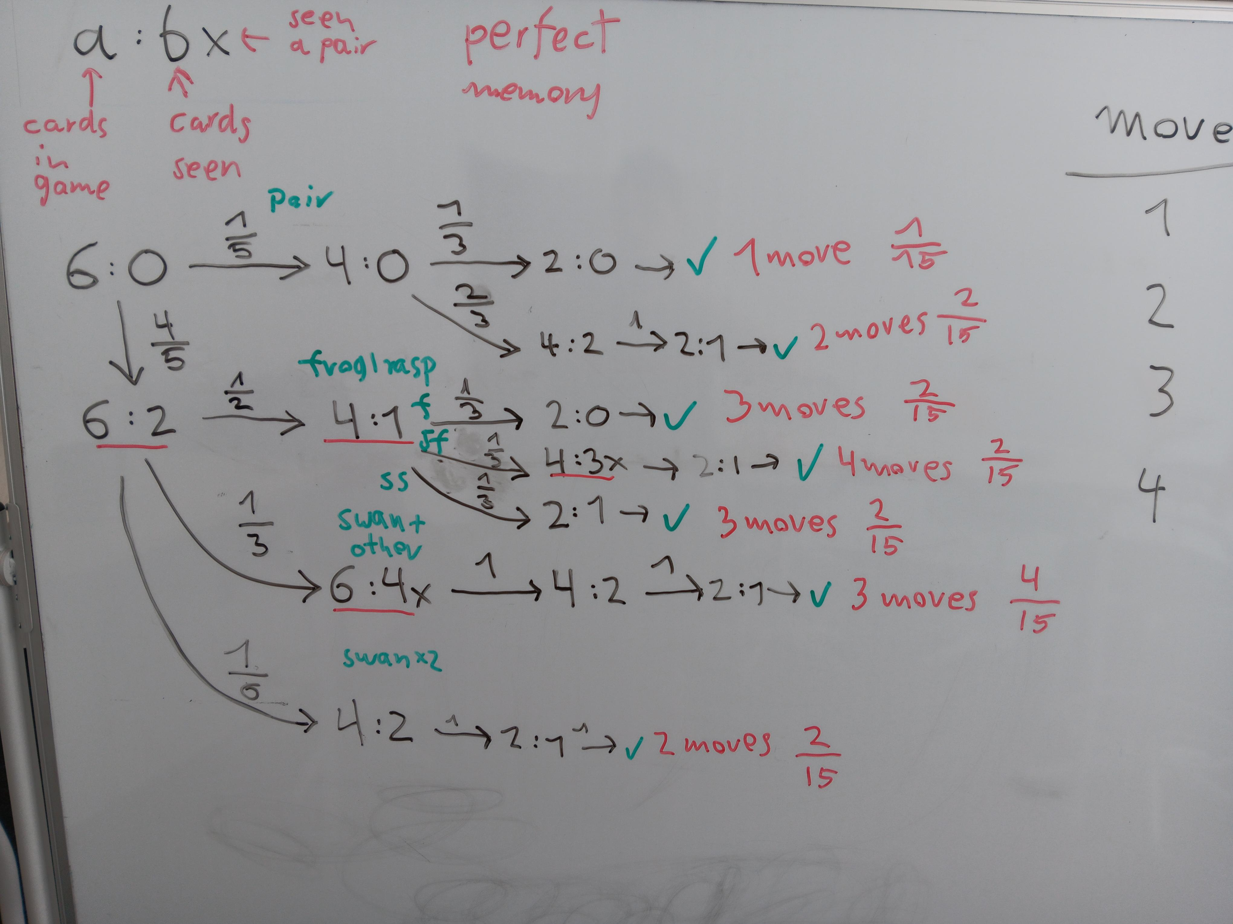

Links
- Monte Carlo Memory Simulator
www.academis.eu/probably_fun/articles/memory_simulator.html
- Memory online spielen
krother.github.io/js_miniprojects/04-memory/memory.html

